Na czym najlepiej smażyć? Sprawdź nasze propozycje!
Coraz więcej osób zwraca uwagę na to, aby odżywiać się zdrowo. Smażenie jest jednym z bardziej niezdrowych sposobów obróbki. Sprawdź jak smażyć zdrowiej! <strong>Na czym najlepiej smażyć?</strong> Podpowiadamy!

Na czym najlepiej smażyć potrawy?
Wszystko zależy od tego co dokładnie chcemy usmażyć i jak wysokiej temperatury będziemy potrzebować do jego obróbki.
Na czym najlepiej smażyć mięsa?
Temperatura smażenia jest bardzo istotna, szczególnie ze względu na tzw. punkt dymienia. To właśnie na ten punkt musimy zwrócić uwagę, zastanawiając się na czym najlepiej smażyć daną potrawę. Najpopularniejsze są oczywiście oleje, głównie rzepakowy i słonecznikowy. Co ważne, mają one neutralny smak i temperaturę dymienia przy 200 stopniach Celsjusza. Zdrowszą alternatywą będzie masło klarowane. Ma ono żółtą barwę, a także intensywny, maślany aromat. Jego temperatura dymienia to również 200 stopni Celsjusza, w porównaniu do 120 stopni w przypadku klasycznego masła.

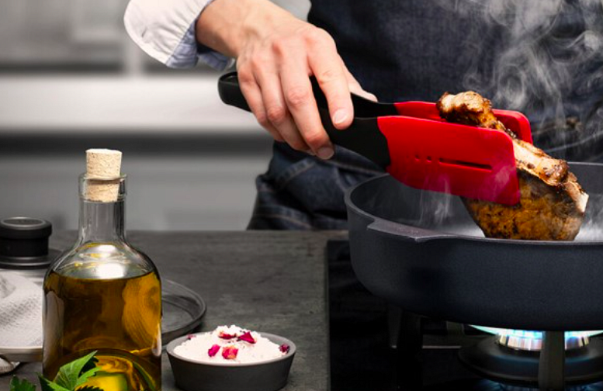
Smażenie bez użycia tłuszczu
A więc na czym najlepiej smażyć? Najzdrowszym dodatkiem do dań według ekspertów jest oliwa z oliwek. W nierafinowanej (czyli tej zdrowszej) postaci nie może być jednak użyta do smażenia. Sprawdzi się natomiast do gotowych już potraw, które przygotowujemy bez użycia tłuszczu. Potrzebna nam będzie jednak do tego odpowiednia patelnia, np. patelnia tytanowa.

